关于儿童经典诵读：给家长们的一封信
——第十一期成长大讲堂后续
上次讲座后，有不少家长希望了解更多关于儿童诵读经典的理念和方法，也有家长希望开展相关的活动。应这些要求，我将儿童经典诵读的一些理念和做法介绍如下，有兴趣的家长可以与我们联系。
§ 一 §
在19世纪末到20世纪上半叶，中国各个领域都大师辈出，可是为什么之后无论大陆还是港台都鲜有新的大师级人物出现呢？或许我们可以找到一个很重要的原因，这些大师早年都经历过传统的私塾教育，具有深厚的“中学”根基，才能有底气吸纳“西学”，真正地贯通、融合中西，进而实现超越、创造。继往才能开来，返本才能开新。
有人说，中国人和犹太人是世界上最聪明的民族。其实人同此心，并没有哪个民族先天比其他民族聪明，关键还在于后天的教育。我们和犹太人曾经有着相似的教育传统——从小背诵经典。但是，自从民初以来，中国人彻底抛弃了传统教育的形式（私塾、书院）和内容（经典），从而把我们古圣先贤的智慧扫出了国人的心灵，这种“自宫式”的做法，“成功”地切断了中国人的精神生命！一个没有了根的民族，一个对自己没有了信心、迷失了心灵家园的民族，如何能有创造力？这或许是近代以来犹太人对世界的贡献远大于我们的原因之一吧，犹太人口只有中国的百分之一，而诺贝尔奖获得者却是中国的几十倍。
我们只要冷静地看一看，那些高唱打倒孔家店的大师，其学问功底大都来自于早年的私塾教育。主张少看或竟不看中国书的鲁迅，我们都熟悉他在三味书屋的读书生涯，也都知道他为了勉励自己在书桌上深深刻下的“早”字；提出反对文言全盘西化的胡适，他在《九年的家乡教育》一文中，开列了一张长长的书单，都是他早年读过背过的古书。这些书都是中华民族几千年的历史长河中沉淀下来的最有价值的经典，内涵丰富而隽永，值得一个人用一生去品味。
反观我们“五四”以来的文化教育特别是语文教育，几千学时的美好时光，都浪费在教授一堆乏味的白话文章，而将几千年来的古文精华扔在一边。到头来除了知道一些小明小红小猫小狗的故事（钱穆先生称之为“小猫叫小狗跳的教育”）和认识了两千个汉字外，心灵依旧空空如也，没有精神生命的建构，也没有文化生命的积淀。我们的生命就这样被浪费了。事实上，一个人在儿童时期有着惊人的像海绵一样的吸收能力，他们的感官是完全敞开的（什么叫聪明，耳聪目明），点点滴滴都能直达他们生命的最深处。家长不经意说的一句话，路上偶然听到的一句歌词，无论理不理解，都会深深地牢牢地印刻在他们的脑海里。一个孩子可以将上千字的文章一字不落、滔滔不绝地背诵出来，宛如行云流水一般，我们大人做得到吗？错过了记忆的黄金时间，就再也来不及了，我们大人都有深刻的体会，年纪越大，越记不住东西。
如果我们能趁这段时间，在他们心里装下人类最优美最智慧的文化经典（无论中西，包括哲学的、文学的、音乐的、绘画等），他们就真可以做到满腹经纶、学富五车。这样的储备将是受益终生的，可以奠定他一生的文化根基……那些大师正是得益于此，巴金能背《古文观止》，茅盾能背《红楼梦》，辜鸿铭能背《浮士德》，就连杨振宁这样的物理学大师也能背《孟子》全文……这样的例子举不胜举，就在诵读经典的过程中，他们的心智被打开了，心性被陶冶了，心量被扩充了。相反，如果我们在这段时间只给他们（无论是有意还是无意）一个充满了低俗广告靡靡之音的贫乏庸俗浮躁肤浅的文化环境，或者逼迫他们学习那个年龄本不可能胜任的数学难题（按皮亚杰的认知发展理论，一个人的形式思维即抽象思维能力要到十一二岁到十四五岁才开始慢慢成熟），那么他们的心灵就可能永远与人类最有价值的文化绝缘了。巧妇难为无米之炊，该储备的时候不储备，那么，等想发挥或需要发挥的时候也将无从发挥。
也许有人会问，经典这么难孩子懂吗？不懂的东西死记硬背出来有什么用呢？其实，任何经典，都是在人生旅程慢慢咀嚼、慢慢品味、慢慢消化的。只要给他提供接触的机会，让他浸润在经典的海洋中，随着生命的成长，自然会慢慢理解，慢慢领悟，这是生命本有的能力。俗话说，书读百遍，其义自见。每个人都有这样的经验，随着人生阅历的增长，到了某一年纪终于体会到了曾经铭记在心的某句话的真意。但是，这种领悟，有一个前提，就是这句话早已存在我们内心的某个地方，这样才能“里应外合”，“义”才能“见”出来。如果先前没有浸润，等到他能懂的时候，经典便很难渗透进他的生命了。我们一定要明白，是接触了，才会慢慢懂，而不是能懂了，才可以接触。铭记在心的经典将一直陪伴着我们，在我们需要的时候随时随地启发我们的人生、滋养我们的生命。我们小时候记下的无论好的坏的，都在我们潜意识中默默地起作用，意大利作家伊塔洛 ·卡尔维诺在《为什么读经典》这样说：这种作品（指经典）有一种特殊效力，就是它本身可能会被忘记，却把种子留在我们身上。

让儿童接触经典，从小的方面看，是为了孩子的未来；从大的方面看，是为了民族的复兴。
§ 二 §
我近年来一直在大学里倡导读经典，开设了《从内圣到外王》、《传统文化与现代管理》等等课程，但言者谆谆听者藐藐。于是又在课余召集热衷于中国文化的学生，办起了“书院”（我称之为“无形书院”），和学生一起“经典会读”。种种努力，虽然有意义，但这意义终究是有限的。我深深感到，无论是学生，还是我，虽然始终抱着虔诚的精神坚持不懈，但毕竟错过了读经典的最好时机，我们都已经被牺牲了。真正的希望还在于儿童，文化底子无论如何要从娃娃抓起。基于这一点，我希望能联合有兴趣，认同读经典的家长，一起来共商大计，我和我的学生团队将会自始至终提供义务的指导和协助。我想，只要能有10个以上孩子的家长积极行动起来，我们就可以组织聚会，一起来读经典，既是很好的亲子活动，也是孩子奠定一生文化根基的良好时机。
儿童读经，虽然暂时还没有得到主流体制的认同，但我们的孩子等不起，我们只有自己先行动起来。事实上，我们并不需要太多的物质条件，天下无难事，只怕有心人。如果是晴天，我们可以甚至可以到室外去读，杭州这么好的自然风光，其实自然界的风景和声音（天文地文、天籁地籁），与人文、人籁一样有价值，只是对于我们城市里的孩子来说，直接亲近自然的机会很少很少。而且在这方面，台湾的王财贵教授以他十多年的推广实践，用事实告诉我们读经的孩子普遍比没有读经的孩子发展得好，无论是学习成绩还是综合素质，因为他们的心量获得了扩展，心智获得了开发，心性获得了熏陶。问渠那得清如许，为有源头活水来。
教材是现成的，主要包括《论语》、《老子》、《孟子》、《庄子》、《周易》、《大学》、《中庸》、《诗经》、唐诗、宋词、《古文观止》等。如果母语已经有一定基础，还可以增加英语的经典。一开始如果人数不多，我可以免费印发给大家。
教法是简单的，用王财贵教授的话说，教法只有六个字“小朋友，跟我念……”。老老实实读，纯纯粹粹读（即所谓“素读”），不求甚解，只求多念，反复朗诵，直到会背。事实上每一位家长都可以自己操作，实在没有时间或是担心发音不准，还可以请电脑代劳。但从效果来看，可能一群孩子一起读，书声琅琅，更有氛围，孩子也更乐于学习。
对象我们希望是（中班以下可能坐不住）中班以上——五年级以下（六年级可能有升学压力）来参加。儿童经典诵读的最佳时间，是出生以后至小学毕业。我们不与体制去竞争，只希望在体制外能做一点是一点，我们相信在周末花上半天的时间一起诵读，虽然比不上过去全天候的私塾，但对孩子一定是有积极意义的。
一个孩子如果平均每天背100个字（这对他来说是小事一桩），一年下来就可以背3万多字。六年下来，就有将近二十万字的经典在肚子里，中国的古文，都是惜字如金，非常凝练的，这二十万字是意蕴无穷的。我们只要想想，一本老子，才五千字，而后人解读它的文字，两千多年来恐怕五亿字都不止吧，这就是经典的魅力。
§ 三 §
我们一起会读的，有一群热衷于中国文化的学生，如果诵读班能够召集起来，我们会有很多年轻的“老师”来协助大家，我在下面仅列几位。他们都是学校里挺出色的学生，孩子们也可趁此机会与大朋友交流。
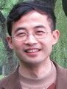 | 我，杨海锋，浙江大学城市学院教师，热爱中国传统文化，国家二级心理咨询，致力于东方传统心灵智慧与西方现代心理科学的整合，人心、人生、人文三位一体。曾获学生最喜爱的老师、教学基本功比赛第一名。 | 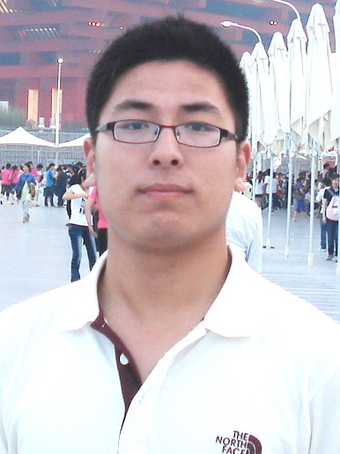 | 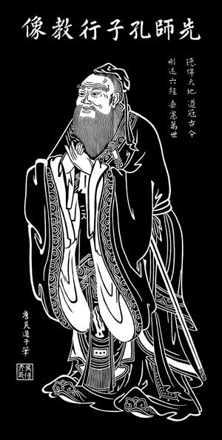  王鹏辉，信电分院学生，来自孔孟故乡山东。修学好古，身体力行，经世致用。
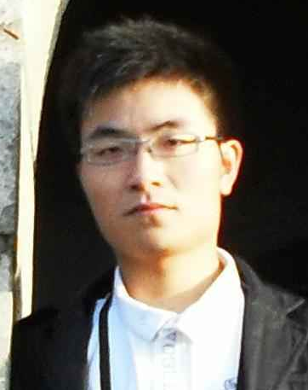 | 张尧，字清凌，传媒分院学生。喜好国学经典，长于诗词创作，著有个人诗词集《蝶梦轩诗稿》，在《中国诗词》等国家级诗词期刊发表诗词数十首，曾任横槊诗文社社长。 | 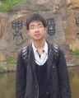 | 丁科，商学分院学生，对哲学、伦理学、历史学深感兴趣，愿致力于国学的发扬。
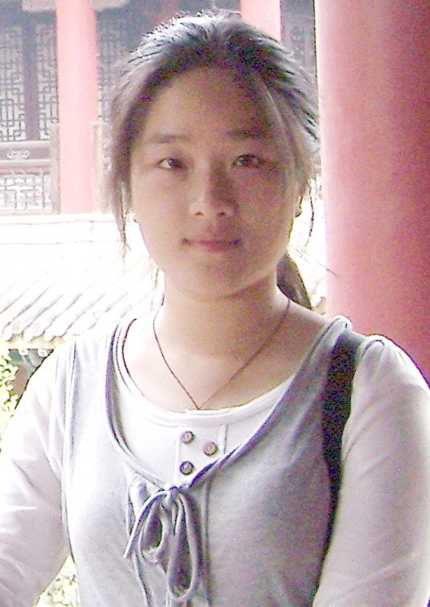 | 范佳铭，建筑系学生，爱好昆曲、绘画，手工，围棋。我对待大多传统文化都有着极为尊重崇敬的态度，并相信它的博大精深是需要我一辈子去探寻的。 |  | 刘炬灿，院日语系学生，崇正雅集汉服社成员。
如果认同经典诵读的理念和做法、对此有兴趣的家长，可以加QQ群32093077（儿童经典诵读），如果不方便上QQ，也电话联系13588751475，younghf@163.com，杨海锋

